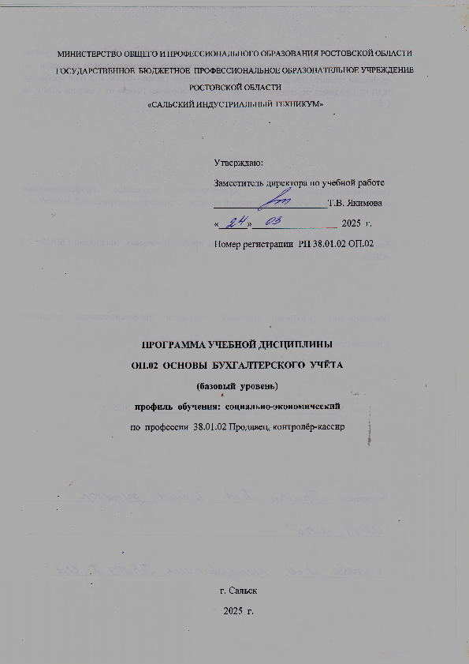

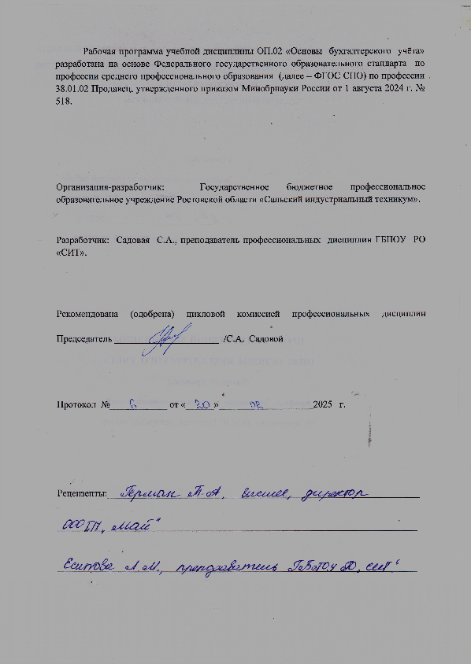РЕЦЕНЗИЯ
на рабочую программу
по дисциплине ОП.02 «Основы бухгалтерского учёта»
квалификация выпускника:
продавец-кассир
профиль −социально-экономический
форма обучения − очная
Разработчик: Садовая Светлана Аркадьевна, преподаватель ГБПОУ РО «СИТ»
(ФИО, должность, организация)
Рабочая программа по общеобразовательной учебной дисциплине «Основы бухгалтерского учёта», представленная на рецензию, составлена логично, структура соответствует принципу единства теоретического и практического обучения. Разделы выделены дидактически целесообразно. Последовательность тем, предлагаемых к изучению, направлена на качественное усвоение учебного материала. Цели и задачи дисциплины соотнесены с общими целями освоения основной образовательной программы – программы подготовки квалифицированных рабочих и служащих по профессии 38.01.02 «Продавец».
Логика структуры, содержания, а так же учет профессиональной направленности программы позволяет достичь необходимого уровня сформированности общих и профессиональных компетенций:
ОК 01. Выбирать способы решения задач профессиональной деятельности применительно к различным контекстам;
ОК 02. Использовать современные средства поиска, анализа и интерпретации информации и информационные технологии для выполнения задач профессиональной деятельности;
ОК 03. Планировать и реализовывать собственное профессиональное и личностное развитие, предпринимательскую деятельность в профессиональной сфере, использовать знания по правовой и финансовой грамотности в различных жизненных ситуациях;
ОК 04. Эффективно взаимодействовать и работать в коллективе и команде;
ОК 05. Осуществлять устную и письменную коммуникацию на государственном языке
Российской Федерации с учетом особенностей социального и культурного контекста;
ОК 09. Пользоваться профессиональной документацией на государственном и иностранном языках.
ПК 1.1. Осуществлять приемку товаров по количеству и качеству, контроль за наличием товаросопроводительных и иных необходимых документов.
ПК 1.6. Применять цифровые технологии при продаже товаров.
ПК 2.2. Осуществлять операции по приему, учету, хранению, сохранности и выдаче денежных средств.
ПК 2.3. Осуществлять денежные расчеты с покупателями.
ПК 2.4. Проверять качество и количество продаваемых товаров, качество упаковки, наличие маркировки, правильность цен на товары и услуги.
ПК 2.5. Составлять кассовую отчетность, участвовать в инкассации денежных средств.
В рабочей программе отражена связь между требованиями федерального государственного образовательного стандарта среднего общего образования и федерального государственного образовательного стандарта среднего профессионального образования по профессии 38.01.02 «Продавец»через выделение планируемых образовательных результатов образовательной дисциплины.
В рабочей программе заложено обеспечение профессиональной направленности среднего профессионального образования. Тематический план рабочей программы отвечает задачам совершенствования способности и готовности к дальнейшей трудовой деятельности.
В рабочей программе представлены требования к минимальному материально-техническому обеспечению учебной дисциплины, перечень рекомендуемой основной и
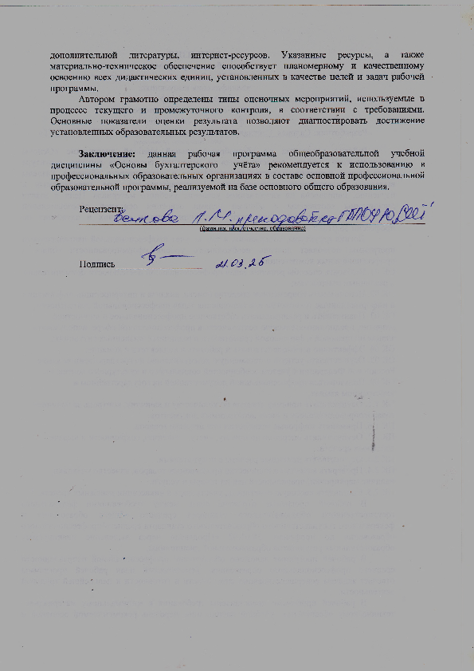РЕЦЕНЗИЯ
на рабочую программу
по дисциплине ОП.02 «Основы бухгалтерского учёта»
профессии 38.01.02 «Продавец»
квалификация выпускника:
продавец-кассир
профиль −социально-экономический
форма обучения − очная

Разработчик:Садовая Светлана Аркадьевна, преподаватель ГБПОУ РО «СИТ»

На рецензию представлена рабочая программа учебной дисциплины «Основы бухгалтерского учёта», разработанная на основе ФГОС СПО по профессии 38.01.02 «Продавец», утвержденного приказом Минобрнауки России от 1 августа 2024 г. № 518.
Цели и задачи освоения рабочей программы дисциплины «Основы бухгалтерского учёта» соотнесены с общими целями основной профессиональной образовательной программы по профессии 38.01.02 «Продавец».
Структура рабочей программы дисциплины «Основы бухгалтерского учёта», соответствует требованиям к разработке рабочих программ и имеет следующую структуру: общая характеристика рабочей программы общепрофессиональной учебной дисциплины, структуру и содержание общепрофессиональной дисциплины, условия реализации программы общепрофессиональной дисциплины, контроль и оценка результатов освоения общепрофессиональной дисциплины.
В разделе «Общая характеристика рабочей программы общепрофессиональной учебной дисциплины «Основы бухгалтерского учёта»определено место дисциплины, которая является частью основной профессиональной образовательной программы в соответствии с ФГОС СПО по социально-экономическому профилю. Указаны цель и задачи дисциплины, дано описание результатов обучения, в том числе и описание общих и профессиональных компетенций, на формирование которых нацелено обучение.
В разделе «Структура и содержание общепрофессиональной дисциплины» приведены объем и виды работы по дисциплине, примерный тематический план с указанием разделов, тем, объема рекомендуемых часов, а также образовательных результатов.
Раздел «Условия реализации программы общепрофессиональной дисциплины» включает требования к материальному и техническому, информационному оснащению преподавания дисциплины.
В разделе «Контроль и оценка результатов освоения общепрофессиональной дисциплины» приведены требования к планируемым образовательным результатам.
Профессионально-ориентированное содержание программы способствует формированию таких профессиональных компетенций как ОК и ПК:
ОК 01. Выбирать способы решения задач профессиональной деятельности применительно к различным контекстам;
ОК 02. Использовать современные средства поиска, анализа и интерпретации информации и информационные технологии для выполнения задач профессиональной деятельности;
ОК 03. Планировать и реализовывать собственное профессиональное и личностное развитие, предпринимательскую деятельность в профессиональной сфере, использовать знания по правовой и финансовой грамотности в различных жизненных ситуациях;
ОК 04. Эффективно взаимодействовать и работать в коллективе и команде;
ОК 05. Осуществлять устную и письменную коммуникацию на государственном языке
Российской Федерации с учетом особенностей социального и культурного контекста;
ОК 09. Пользоваться профессиональной документацией на государственном и иностранном языках.
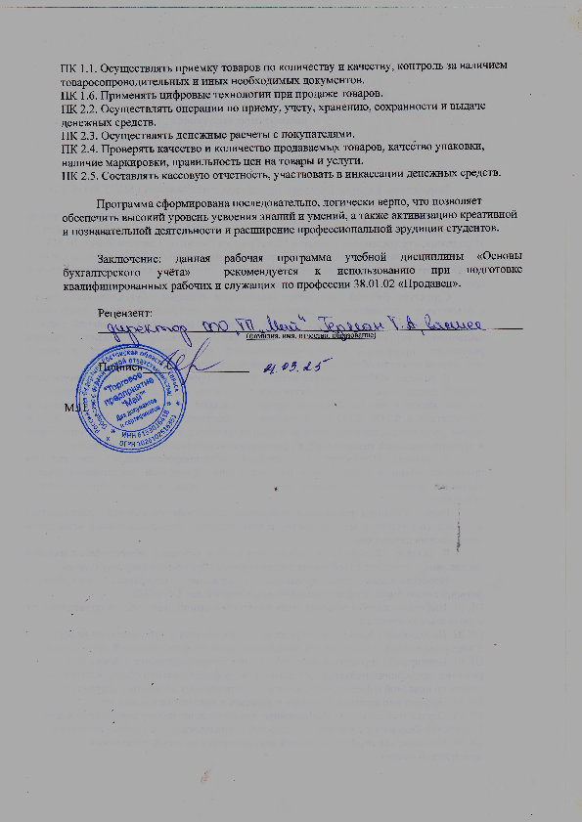
СОДЕРЖАНИЕ
- ОБЩАЯ ХАРАКТЕРИСТИКА ПРОГРАММЫ УЧЕБНОЙ ДИСЦИПЛИНЫ
- СТРУКТУРА УЧЕБНОЙ ДИСЦИПЛИНЫ
- УСЛОВИЯ РЕАЛИЗАЦИИ ПРОГРАММЫ
- КОНТРОЛЬ И ОЦЕНКА РЕЗУЛЬТАТОВ ОСВОЕНИЯ УЧЕБНОЙ ДИСЦИПЛИНЫ

- ОБЩАЯ ХАРАКТЕРИСТИКА ПРОГРАММЫ УЧЕБНОЙ ДИСЦИПЛИНЫ

- 1.1. Цель и место дисциплины в структуре образовательной программы
Цель дисциплины «Основы бухгалтерского учета»: формирование совокупности теоретических знаний и практических навыков в области бухгалтерского учета.
Дисциплина «Основы бухгалтерского учета» включена в обязательную часть общепрофессионального цикла образовательной программы.

- 1.2. Планируемые результаты освоения дисциплины
В результате освоения дисциплины обучающийся должен:

Код ОК,  ПК | Уметь | Знать | Владеть навыками
ОК 01 | распознавать задачу и/или проблему в профессиональном и/или социальном контексте;  анализировать задачу и/или проблему и выделять её составные части; определять этапы решения задачи выявлять и эффективно искать информацию, необходимую для решения задачи и/или проблемы;  составлять план действия;  определять необходимые ресурсы;  владеть актуальными методами работы в профессиональной и смежных сферах;  реализовывать составленный план;  оценивать результат и последствия своих действий (самостоятельно или с помощью наставника) | актуальный профессиональный и социальный контекст, в котором приходится работать и жить;  основные источники информации и ресурсы д ля решения задач и проблем в профессиональном и/или социальном контексте;  алгоритмы выполнения работ в профессиональной и смежных областях;  методы работы в профессиональной и смежных сферах;  структура плана для решения задач;  порядок оценки результатов решения задач профессиональной деятельности | -
ОК 02 | определять задачи для поиска информации;  определять необходимые источники информации;  планировать процесс поиска;  структурировать получаемую информацию;  выделять наиболее значимое в перечне информации;  оценивать практическую значимость результатов поиска;  оформлять результаты поиска, применять средства информационных технологий для решения профессиональных задач;  использовать современное программное обеспечение;  использовать различные цифровые средства для решения профессиональных задач | номенклатура информационных источников, применяемых в профессиональной деятельности;  приемы структурирования информации;  формат оформления результатов поиска информации, современные средства и устройства информатизации;  порядок их применения и программное обеспечение в профессиональной деятельности, в том числе с использованием цифровых средств | -
ОК 03 | определять актуальность нормативно-правовой документации в профессиональной деятельности;  применять современную научную профессиональную терминологию;  определять и выстраивать траектории профессионального развития и самообразования;  выявлять достоинства и недостатки коммерческой идеи;  презентовать идеи открытия собственного дела в профессиональной деятельности; оформлять бизнес-план;  рассчитывать размеры выплат по процентным ставкам кредитования;  определять инвестиционную привлекательность коммерческих идей в рамках профессиональной деятельности;  определять источники финансирования | содержание актуальной нормативно-правовой документации;  современная научная и профессиональная терминология;  порядок выстраивания презентации;  возможные траектории профессионального развития и самообразования;  основы предпринимательской деятельности основы финансовой грамотности;  правила разработки бизнес-планов;  кредитные банковские продукты | -
ОК 04 | организовывать работу коллектива и команды;  взаимодействовать с коллегами, руководством, клиентами в ходе профессиональной деятельности | психологические основы деятельности коллектива, психологические особенности личности;  основы проектной деятельности | -
ОК 05 | грамотно излагать свои мысли и оформлять документы по профессиональной тематике на государственном языке, проявлять толерантность в рабочем коллективе | особенности социального и культурного контекста правила оформления документов и построения устных сообщений | -
ОК 09 | понимать общий смысл четко произнесенных высказываний на известные темы (профессиональные и бытовые), тексты на базовые профессиональные темы;  участвовать в диалогах на знакомые общие и профессиональные темы;  строить простые высказывания о себе и о своей профессиональной деятельности;  кратко обосновывать и объяснять свои действия (текущие и планируемые);  писать простые связные сообщения на знакомые или интересующие профессиональные темы | правила построения простых и сложных предложений на профессиональные темы;  основные общеупотребительные глаголы (бытовая и профессиональная лексика);  лексический минимум, относящийся к описанию предметов, средств и процессов профессиональной деятельности;  особенности произношения;  правила чтения текстов профессиональной направленности | -
ПК 1.1. | проверять наименования, количество и качество, сортность, цены, состояние упаковки, правильность маркировки и расфасовки товаров;  идентифицировать различные группы, подгруппы и виды продовольственных и непродовольственных товаров;  расшифровывать штрих-коды и маркировку товаров и входящие в ее состав информационные знаки;  определять градации качества;  выявлять фальсифицированные и контрафактные товары;  обосновывать необходимость проведения товарных экспертиз;  оценивать качество тары и упаковки;  диагностировать дефекты товаров;  определять причины их возникновения;  оформлять документацию при приёмке, отгрузке/выдаче товара | состав сырья, товароведная характеристика товаров;  требования, предъявляемые к качеству, недопустимые дефекты товаров;  принципы кодировки товаров;  требования к маркировке товаров;  условия хранения и сроки реализации;  нормативно-техническая документация (ГОСТы, ТУ, Технические регламенты);  стандарты предприятия;  инструкции по приемке товаров | проводить идентификацию товаров различных групп;  расшифровывать маркировку товаров
ПК 1.6. | применять основы бухгалтерского учета при обработке сопроводительных документов и составлении товарного отчета, актов приема-передачи товаров и др.;  оформлять и проверять правильность оформления документации в соответствии с установленными требованиями, в том числе с использованием цифровых технологий;  осуществлять подготовку товаров и участвовать в проведении инвентаризации | организационно-распорядительные документы, регламентирующие правила учёта товарно-материальных ценностей;  правила оформления сопроводительных документов;  основы бухгалтерского и складского учета;  основные положения Конституции РФ и других законодательных и нормативно-правовых актов в сфере профессиональной деятельности;  порядок заключения трудового договора и основания его прекращения.  виды и формы материальной ответственности | владеть навыками и использовать в работе цифровые технологии в организации торгово-технологического процесса
ПК 2.2 | принимать, выдавать, вести учёт и хранение денежных средств | правила приема, выдачи, учета, хранения денежных средств, способы обеспечения их сохранности;  отличительные признаки платежных средств безналичного расчета | осуществлять прием, выдачу, учет и хранение денежных средств
ПК 2.3 | осуществлятьденежные расчёты с покупателями за товары и услуги с использованием платежных средств наличного и безналичного расчета;  работать на ККМ различных видов: автономных, пассивных системных, активных системных (компьютеризированных кассовых машинах - POS терминалах), фискальных регистраторах, смарт-терминалах, сканерами штрих-кодов и банковскими терминалами;  осуществлять заключительные операции при работе на ККМ | способы и правила расчёта с покупателями;  правила эксплуатации ККМ различных видов;  Закон «О защите прав потребителей»;  законодательные и нормативные акты в сфере бухгалтерского учета и применения контрольно-кассовой техники для осуществления расчетов с покупателями | производить денежные расчеты с покупателями;  работатьна ККМ различных видов, сканерами штрих-кодов и платежными терминалами
ПК 2.4. | осуществлять проверку количества, веса, метража, парности, ярлыка, пломбы, цены и качества товаров;  контроль своевременного пополнения ассортимента товаров в торговом зале | органолептические показатели качества товаров; требования к упаковке и маркировке товаров;  цены на реализуемые товары, виды предоставляемых услуг | осуществлять проверку номенклатуры товаров, их качества и количества, цен на товары
ПК 2.5. | оформлять кассовые документы для составления отчётов;  проводить инкассацию денежных средств | правила оформления отчётных документов по кассовым операциям;  порядок проведения инкассации денежных средств | составлять, оформлять документацию, связанную с осуществлением кассовых операций;  принимать участие в инкассации

1.2.2 Личностные результаты, формируемые у обучающегося при освоении дисциплины «Основы бухгалтерского учета»:

Код | Наименование результата
ЛР 13 | Соблюдающий в своей профессиональной деятельности этические принципы: честности, независимости, профессионального скептицизма, противодействия коррупции и экстремизму, обладающий системным мышлением и умением принимать решение в условиях риска и неопределенности
ЛР 14 | Готовый соответствовать ожиданиям работодателей: проектно-мыслящий, эффективно взаимодействующий с членами команды и сотрудничающий с другими людьми, осознанно выполняющий профессиональные требования, ответственный, пунктуальный, дисциплинированный, трудолюбивый, критически мыслящий, нацеленный на достижение поставленных целей; демонстрирующий профессиональную жизнестойкость
ЛР 23 | Способный использовать различные цифровые средства и умения, позволяющие во взаимодействии с другими людьми достигать поставленных целей в цифровой среде
ЛР 26 | Владеть знаниями работы в программном продукте 1 С бухгалтерия, и справочно–правовой системе
ЛР 27 | Оформлять первичные бухгалтерские документы
ЛР 28 | Составлять бухгалтерскую отчетность и проводить анализ финансово-хозяйственной деятельности предприятия
ЛР29 | Формировать бухгалтерские проводки по учету активов организации на основе рабочего плана счетов бухгалтерского учета

Программа учебной дисциплины может быть использована: в дополнительном профессиональном образовании при организации повышения квалификации и переподготовки по профессиям «Продавец продовольственных и непродовольственных товаров», «Контролёр-кассир» на базе среднего общего и основного общего образования.

1.3 Место дисциплины в структуре основной профессиональной образовательной программы:
Учебная дисциплина входит в профессиональный цикл как общепрофессиональная дисциплина и имеет связь с дисциплинами ОП.03Организация и технология розничной торговли и со всеми профессиональными модулями.

1.4 Количество часов на освоение программы учебной дисциплины:
Объем образовательной программы всего 36 часа,
в том числе:
теоретическое обучение 24 часов;
практические занятия 10 часов
дифференцированный зачет __2__часа

2. СТРУКТУРА И СОДЕРЖАНИЕ УЧЕБНОЙДИСЦИПЛИНЫ
2.1. Объем учебной дисциплины и виды учебной работы
Вид учебной работы | Объем часов
Обязательная аудиторная учебная нагрузка (всего) | 36
в том числе:
- теоретические занятия | 24
- практические занятия | 10
в том числе:
- в форме практической подготовки (всего) | 16
Промежуточная аттестация в форме дифференцированного зачета |  | 2

2.2. Тематический план и содержание учебной дисциплины ОП.02 Основы бухгалтерского учета

Наименование разделов и тем | Содержание учебного материала, лабораторные и практические работы, самостоятельная работа обучающихся, курсовая работ (проект) (если предусмотрены) | Объем часов | В форме практической подготовки | Уровень освоения | Коды компетенций  и личностных результатов формированию которых способствует элемент программы
1 | 2 | 3 | 4 | 5 | 6

Раздел 1. Основы бухгалтерского учета. |  |  | 8 | 2
Тема 1.1.  Хозяйственный учет и его сущность. Объекты, основные задачи и методы бухгалтерского учета | Содержание учебного материала |  | 2 |  | 1
 | 1 | История бухгалтерского учета. Понятие о хозяйственном учете. Виды учета. Функции бухгалтерского учета. Измерители, применяемые в учете. Объекты бухгалтерского учета.  Основные задачи бухгалтерского учета. Предмет бухгалтерского учета. Понятие хозяйственных операций. Методы бухгалтерского учета Классификация активов предприятия.  Классификация источников финансирования деятельности предприятия. | 2 |  |  | ПК 1.6, ОК 01, ОК 02, ОК 03, ОК 05, ОК 09  ЛР 13,  ЛР 26
Тема 1.2.  Правовая основа бухгалтерского учета | Содержание учебного материала |  | 2 |  | 2
 | 1 | Понятие организации бухгалтерского учета в РФ.  Федеральный закон РФ «О бухгалтерском учете». Положения о бухгалтерском учете и отчетности в РФ.  Международные стандарты финансовой отчетности. | 2 |  |  | ПК 1.6, ОК 01, ОК 02, ОК 03, ЛР 13

Тема 1.3.  Бухгалтерский баланс система счетов бухгалтерского учета | Содержание учебного материала |  | 4 | 2 | 2 | ПК 1.6, ОК 02, ОК 03, ОК 09  ЛР 28, ЛР 29
 | 1 | Бухгалтерский баланс, назначение и структура, влияние хозяйственных операций на баланс.  Счета бухгалтерского учета, их содержание и строение активные, пассивные и активно-пассивные. План счетов бухгалтерского учета: понятие, структура. Обобщение данных текущего бухгалтерского учета. | 2
 | Практическое занятие №1. Составление бухгалтерского баланса |  | 2 | 2

Раздел 2. Бухгалтерский учет в организациях |  |  | 26 | 14 | 2 | ПК 1.1, ПК 1.6, ОК 01, ОК 02, ОК 03, ОК 04, ОК 05,ОК 09  ЛР 13, ЛР14
Тема 2.1.  Материальная ответственность в торговле. | Содержание учебного материала |  | 4 | 2
 | 1 | Понятие о материальной ответственности. Виды и формы материальной ответственности.  Договоры материальной ответственности, ее формы на торговых предприятиях. | 2
 | Практическое занятие №2. Порядок заполнения договора о материальной ответственности |  | 2 | 2
Тема 2.2.  Бухгалтерские документы | Содержание учебного материала |  | 6 | 4 | 2 | ПК 1.6 ОК01 ОК 02 ОК 03 ОК 04 ОК 05, ОК 09, ЛР 26, ЛР 27
 | 1 | Сущность и значение документов. Классификация документов. Требования, предъявляемые по содержанию и оформлению бухгалтерских документов. Документооборот, его правила. | 2
 | Практическое занятие №3.Заполнение приходных и расходных кассовых документов. |  | 2 | 2
 | Практическое занятие №4.Заполнение авансовых отчетов и платежных поручений |  | 2 | 2

Тема 2.3.  Учет товарных операций в организациях | Содержание учебного материала |  | 6 | 4 | 2 | ПК 1.6, ПК 2.4, ОК 01, ОК 02, ОК 03, ОК 04, ОК05, ОК 09  ЛР 13, ЛР14, ЛР 23,ЛР 27
 | 1 | Учет поступления и реализации товаров. Особенности учета товаров в оптовой и розничной торговле, документальное оформление. Документальное оформление и учет движения тары. Определение выручки в торговле. | 2
 | 2 | Товарные потери: естественная убыль: актируемые потери (порча, бой, лом товаров и др.); завес тары. Составление акта на бой, лом, порчу товаров и акта о завесе тары. | 2 | 2
 | Практическое занятие №5. Оформление приходных и расходных документов на товары и тару. |  | 2 | 2
Тема 2.4.  Документальное оформление кассовых операций | Содержание учебного материала |  | 2 |  | 2 | ПК 2.2, ПК 2.3, ПК 2.5, ОК 01, ОК 02, ОК 03, ЛР 13, ЛР 14, ЛР 28
 | 1. | Понятие главной, операционной касс торгового предприятия. Документальное оформление приемки и выдачи наличных средств. Бумажные денежные знаки, их подлинность, допустимые повреждения. Отчетность о движении денежных средств в главной кассе. Порядок заполнения кассовой книги. Порядок сдачи выручки в банк. | 2
Тема 2.5.  Отчетность материально-ответственных лиц на торговом предприятии | Содержание учебного материала |  | 4 | 2 | 2 | ПК 1.6, ПК 2.2, ПК 2.4, ОК 01, ОК 02, ОК03, ОК04, ОК 05, ОК09  ЛР 13, ЛР 14, ЛР 28
 | 1 | Отчетность материально ответственных лиц на торговом предприятии. Характеристика товарного отчета. | 2
 | 2 | Документальное оформление товарного отчета. | 2 | 2

Тема 2.6.  Понятие инвентаризации. | Содержание учебного материала |  | 4 | 2 |  | ПК 2.4, ОК 01, ОК 02, ОК03, ОК04, ОК 05, ОК09  ЛР 23
 | 1 | Понятие инвентаризации. Виды, цели, задачи инвентаризации. Характеристика видов. Сроки проведения инвентаризации. Порядок проведения инвентаризации. Порядок выявления и утверждения результатов инвентаризации. Контроль за качеством проведения инвентаризации. | 2
 | 2 | Порядок заполнения инвентаризационного описи. Выведение результатов инвентаризации. | 2 | 2
Дифференцированный зачёт |  |  | 2
Обязательная аудиторная учебная нагрузка (всего) |  |  | 36 | 16

3. УСЛОВИЯ РЕАЛИЗАЦИИ ПРОГРАММЫ

3.1. Материально-техническое обеспечение
Реализация программы предполагает наличие учебного кабинета «Общепрофессиональных дисциплин и МДК».
Оборудование учебного кабинета и рабочих мест кабинета:

1.Мебель и стационарное оборудование учебного кабинета:
- доска учебная;
- рабочее место для преподавателя;
- посадочные места по количеству обучающихся (столы, стулья);
- шкафы для хранения учебных пособий

2.Технические средства обучения:
- ноутбук с программным обеспечением для преподавателя (монитор, клавиатура, мышь);
- принтер;
- телевизор Toshiba

- 3.2. Учебно-методическое обеспечение

Основные печатные и электронные издания
- Алисенов, А. С. Бухгалтерский финансовый учет: учебник и практикум для среднего профессионального образования / А. С. Алисенов. - 4-е изд., перераб. и доп. - Москва: Юрайт, 2023. - 521 с. - (Профессиональное образование). - ISBN 978-5-534-16495-4. –URL: https://urait.ru/bcode/531171 (дата обращения: 08.12.2023).- Режим доступа :Образовательная платформа Юрайт. - – Текст электронный.
- Воронченко, Т. В. Основы бухгалтерского учета: учебник и практикум для среднего профессионального образования / Т. В. Воронченко. - 4-е изд., перераб. и доп. - Москва: Юрайт, 2023. - 289 с. - (Профессиональное образование). - ISBN 978-5-534-15832-8. - URL: https://urait.ru/bcode/509846 (дата обращения: 08.12.2023).–Режим доступа : Образовательная платформа Юрайт. – Текст электронный.
- Дмитриева, И. М. Бухгалтерский учет: учебник и практикум для среднего профессионального образования / И. М. Дмитриева. - 7-е изд., перераб. и доп. - Москва: Юрайт, 2023. - 304 с. - (Профессиональное образование). - ISBN 978-5-534-16324-7. - URL: https://urait.ru/bcode/530810 (дата обращения: 08.12.2023).- Режим доступа :Образовательная платформа Юрайт.– Текст электронный.

Дополнительные источники
  - Брыкова Н.В. Основы бухгалтерского учета на предприятиях торговли: учебник для студентов сред. проф. образования. – 3-е изд– М.: Академия, 2015. – 144с.
  - Богаченко В.М., Русалева Л.А. Теория бухгалтерского учета - Ростов-на-Дону, Феникс; 2010. - 346с;
3. Гомола А. И. Кирилов В. Е. Теория бухгалтерского учета: учеб. пособие для студ. учреж. СПО./ А. И. Гомола, Кирилов С. В., Кирилов В. Е.-. М.: ИЦ «Академия», 2012. - 240 с.
4. Мизиковский Е. А. Теория бухгалтерского учета. – М.: Магистр, 2009 - 382 с;

4.КОНТРОЛЬ И ОЦЕНКА РЕЗУЛЬТАТОВ ОСВОЕНИЯ УЧЕБНОЙ ДИСЦИПЛИНЫ
Контроль и оценка результатов освоения учебной дисциплины осуществляется преподавателем в процессе проведения практических занятий, тестирования, а также выполнения обучающимися индивидуальных заданий, исследований.
Результаты обучения (освоенные умения, усвоенные знания) | Показатели освоенности компетенций | Формы и методы контроля и оценки результатов обучения
1 | 2 | 3
Умения:
принимать произвольные первичные бухгалтерские документы, рассматриваемые как письменное доказательство совершения хозяйственной операции или получение разрешения на ее проведение;  принимать первичные бухгалтерские документы на бумажном носителе и (или) в виде электронного документа, подписанного электронной подписью;  проверять наличие в произвольных первичных бухгалтерских документах обязательных реквизитов;  проводить формальную проверку документов, проверку по существу, арифметическую проверку;  проводить группировку первичных бухгалтерских документов по ряду признаков, их таксировку и корректировку;  заносить данные по сгруппированным документам в регистры бухгалтерского учета;  передавать первичные  бухгалтерские документы в текущий бухгалтерский архив;  использовать цифровые технологии и программные продукты для учета поступления товаров и продаж | демонстрация умения ориентироваться в операциях бухгалтерского учета и бухгалтерской отчетности;  владение разносторонними навыками и приемами выполнения практических задач в учете товародвижения;  умение использовать современные цифровые технологии в учете товаров и продаж | Письменный отчет о выполнении практической работы № 1 Составление бухгалтерского баланса Письменный отчет о выполнении практической работы № 2. Порядок заполнения договора о материальной ответственности в форме практической подготовки  Письменный отчет о выполнении практической работы № 3  Заполнение приходных и расходных кассовых документов в форме практической подготовки  Письменный отчет о выполнении практической работы № 4 Заполнение авансовых отчетов и платежных поручений в форме практической подготовки  Письменный отчет о выполнении практической работы № 5 Оформление приходных и расходных документов на товары и тару в форме практической подготовки.  Дифференцированный зачет
Знания:
сущность гражданско-патриотической позиции, общечеловеческих ценностей; значимость профессиональной деятельности;  стандарты антикоррупционного поведения и последствия его нарушения;  основные правила и методы ведения бухгалтерского учета;  общие требования к бухгалтерскому учету в части документирования всех хозяйственных действий и операций;  понятие первичной бухгалтерской документации;  определение первичных бухгалтерских документов;  формы первичных бухгалтерских документов, содержащих обязательные реквизиты первичного учетного документа;  классификация счетов бухгалтерского учета.  порядок проведения проверки первичных бухгалтерских документов, формальной проверки документов, проверки по существу, арифметической проверки;  принципы и признаки группировки первичных бухгалтерских документов;  порядок проведения таксировки и корректировки первичных бухгалтерских документов;  правила и сроки хранения первичной бухгалтерской документации;  основы цифровых технологий и программных продуктов для бухгалтерского учета | глубина усвоения программного материала курса;  последовательное, четкое и логическое изложение теоретического материала, умение тесно увязывать теорию с практикой;  демонстрация знаний сущности и содержания бухгалтерского учета в торговых организациях, основных правил и методов ведения бухгалтерского учета, видов бухгалтерских счетов и правил учета хозяйственных операций;  обоснование принятых решений | Оценка результатов устного опроса. Оценка результатов самостоятельной работы.  Дифференцированный зачет

